SQL Server 2008安装注意事项

1.安装SQL Server2008前需要安装.NET Framework3.5 SP1
了解 SQL Server 的不同版本的.NET Framework 要求可参考：
http://support.microsoft.com/?kbid=2027770
如果机器已经安装了Visual Studio 2010是可以直接安装SQL Server 2008的。
如果机器安装了Visual Studio 2008但是没安装.NET Framework 3.5 SP1，也是需要安装.NET Framework 3.5 SP1后才能安装SQL Server 2008的。
.NET Framework 3.5 SP1下载地位为：
http://www.microsoft.com/zh-cn/download/details.aspx?id=25150
2.如果提前已经安装了Visual Studio 2008，需要安装Visual Studio 2008 SP1的。本人机器安装完Visual Studio 2010后，再安装SQL Server 2008，同样提示需要安装Visual Studio 2008 SP1。
Visual Studio 2008 SP1下载地址为：
Microsoft Visual Studio 2008 Service Pack 1 (含.NET Framework 3.5 SP1) .exe （552 KB）
http://www.microsoft.com/downloads/details.aspx?familyid=FBEE1648-7106-44A7-9649-6D9F6D58056E&displaylang=zh-cn
此安装包已经包含.NET Framework 3.5 SP1，所以大家可以按照下面的顺序来正确地进行SQL Server 2008的安装：
先安装Visual Studio 2008，再安装此补丁包，安装完此补丁包，就已经成功安装了所需的NET Framework 3.5 SP1及Visual Studio 2008 SP1了，最后再安装SQL Server2008，应该是没任何问题了。
如果事先安装了Visual Studio 2010，而同样需要安装Visual Studio 2008 SP1的场合，可以使用下面的安装包：
http://www.microsoft.com/zh-cn/download/details.aspx?id=10986
关于.NET Framework 版本的说明，请参考：
http://blog.csdn.net/yl2isoft/article/details/11701185
3.正确选择需要安装的组件，不安装不必要的组件。
对于一般开发来说，只需要安装下图所示组件即可。
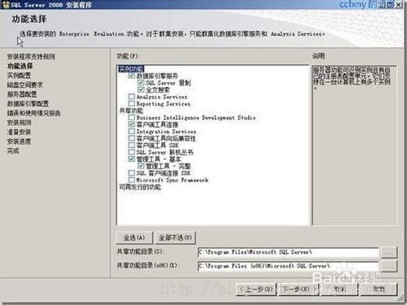
实在不知道自己需要安装哪些组件，可以先弄清各个组件的作用后再做决定。
关于SQL Server 2008 的版本和组件，可参考：
http://msdn.microsoft.com/zh-cn/library/ms144275(SQL.100).aspx
4.设置正确的服务账户：
一般设置如下：
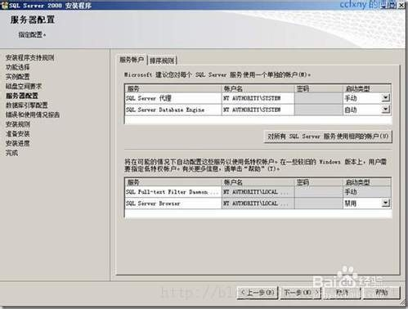
关于NetworkService 与System账户的说明，请参考：
NetworkService Account
http://msdn.microsoft.com/en-us/library/ms684272(VS.85).aspx
LocalSystem Account
http://msdn.microsoft.com/en-us/library/ms684190(VS.85).aspx
5.身份验证模式设置最好为“混合模式”
如果未选择混合模式，一旦以后想要使用SQL Server 2008身份验证模式时，需要修改验证模式，比较麻烦，倒不如一步到位。
还有，请记住内置的SQL Server系统管理员账户的密码。
6.请记住，安装时设置的数据库文件，Log文件及备份文件的存放地址。
7.数据库实例选最好选择择默认实例
8.要确保运行检查及自身检查不存在错误项

